PLANIFICACIÓN PARA EL AUTOAPRENDIZAJE

SEMANA 7
DEL 11 AL 15 DE MAYO AÑO 2020

ASIGNATURA /CURSO | HISTORIA, GEOGRAFÍA Y CIENCIAS SOCIALES/ 4º AÑO BÁSICO
NOMBRE DEL PROFESOR/A | ADELINA ELGUETA CORNEJO
CONTENIDO | Paisajes de la región y Americanos
OBJETIVO DE APRENDIZAJE DE LA UNIDAD 1 (TEXTUAL) | Describir distintos paisajes del continente americano, Considerando climas, ríos, población, idiomas, países y grandes ciudades, entre otros, y utilizando vocabulario geográfico adecuado. (OA8)  Obj. De la clase: Identificar, similitudes y diferencias entre paisajes de su región y otros paisajes americanos
MOTIVACIÓN | Observan imagen de dos paisajes de nuestra región  Realizan lectura explicativa tipos de paisajes  Responden preguntas en su cuaderno
ACTIVIDAD(ES) Y RECURSOS PEDAGÓGICOS | ACTIVIDADES:  - Observan imágenes de nuestra de nuestra región  - Responde la pregunta inicial  - Leen breve texto de los tipos de paisajes: Naturales y Culturales  - Realizan una mini entrevista a un familiar de como a cambiado su localidad, responden en cuaderno.  - Responden preguntas de cierre o ticket de salida (evaluación formativa de la clase)  RECURSOS:  - Guía en forma digital  - Cuaderno  - Lápiz  - Goma
EVALUACIÓN FORMATIVA | EVALUACIÓN FORMATIVA
ESTE MÓDULO DEBE SER ENVIADO AL SIGUIENTE CORREO ELECTRÓNICO | En esta asignatura es necesario sacar foto al trabajo realizado y al ticket de salida realizado. Enviarla con el nombre del estudiante y el curso al cual pertenece al siguiente correo: adelina.elgueta@colegio-jeanpiaget.cl  VIERNES 15 DE MAYO

GUÍA HISTORIA: “PAISAJES DE LA REGIÓN Y AMERICANOS”
Nombre: _____________________________ Curso: 4º Año Fecha: ________
Objetivo de la clase: Identificar, similitudes y diferencias entre paisajes de su región y otros paisajes americanos.

Instrucciones:
Recuerda que debes desarrollar las actividades en tu cuaderno, si no tienes la posibilidad de imprimir la hoja. Recuerda que debes enviar con tu nombre las preguntas realizadas y el ticket de salida a mi correo o whatssap.
INICIO

- Observa la imagen y luego responde:
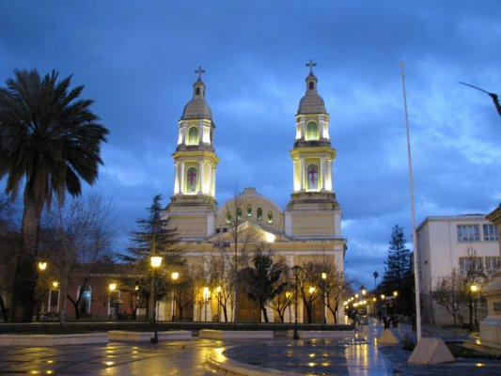
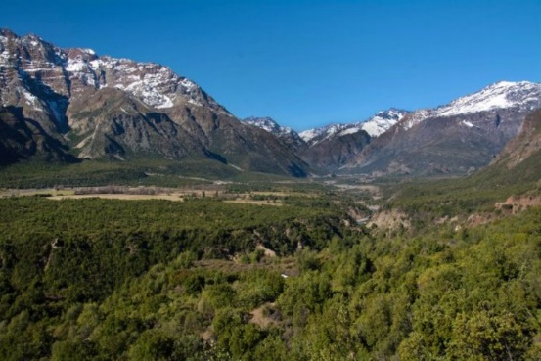

- ¿Qué diferencias podemos observar con respecto a estos paisajes? ¿Sabes dónde están ubicados?
______________________________________________________________________________________________________________________________

Desarrollo

- Lee el siguiente texto:
ANÁLISIS DEL PAISAJE

Los paisajes son porciones de tierra en donde se encuentran elementos naturales y elementos artificiales creados por el hombre.
Todo paisaje está compuesto por elementos que se articulan entre sí. Toda actividad humana tiene un impacto en el espacio, y por lo tanto modifica el paisaje. Por lo que el paisaje surge de la interacción de los diversos agentes como son la litósfera, atmósfera, hidrósfera y biósfera, y con la intervención del ser humano que lo modifica para adaptarlo a sus necesidades.

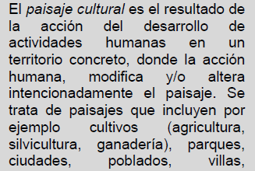
Los paisajes se dividen en:
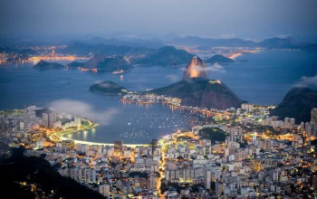
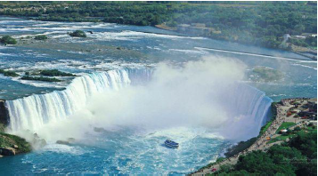
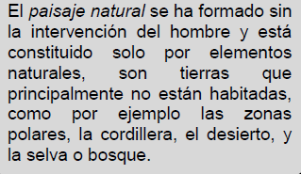

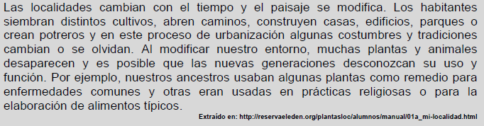
Los elementos que identifican al paisaje son los siguientes: área, relieve, agua, clima, suelo, flora, fauna, etc.

Observación inicio de la clase: De acuerdo a las imágenes vistas al inicio de la guía, podemos decir, que una de ellas; la del valle de Cachapoal, está relacionada con el paisaje natural de nuestra región. En cambio, la imagen de la plaza de los héroes, representa un paisaje cultural de la ciudad de Rancagua.

Actividad:

- Realiza una entrevista a tus familiares y reflexiona sobre los cambios ocurridos en tu localidad a través del tiempo y responde las siguientes preguntas en tu cuaderno:

a) ¿Cómo se llama la localidad dónde vives?

b) ¿Qué aspectos característicos presenta tu localidad?

c) ¿Qué es lo que más le gusta de ella, desde el punto de vista del paisaje?

d) ¿Cómo era el paisaje de su localidad hace cinco, 10, 30 años o más atrás? Describa los cambios que han ocurrido.

e) ¿Qué cosas desde el punto del paisaje han cambiado en la localidad?

PÁGINA PARA ENVIAR POR CORREO O WHATSAPP:
TICKET DE SALIDA SEMANA 7
NOMBRE: __________________________________________________ CURSO: 4° AÑO

- ¿Es importante conocer nuestra localidad? ¿Por qué?

- ¿Crees que nuestra ciudad ha cambiado durante los años? ¿Cómo? Descríbelo

- ¿Crees que es importante cuidar nuestros paisajes? ¿Por qué?

